安全评价报告信息公布表
机构名称 | 湖北景深安全技术有限公司 |  |  | 资质证号 | APJ-（鄂）-002
委托单位 | 长青（湖北）生物科技有限公司
项目名称 | 年产13700吨农药原药、8500吨化工产品建设项目（年产3000吨噻虫嗪项目变更）安全验收评价报告
业务类别 | 化学原料、化学品及医药制造业
安全评价过程控制情况
安全评价  项目管理 | 项目组长 |  | 技术负责人 |  | 过程控制负责人
安全评价  项目管理 | 王海波 |  | 邹德新 |  | 余海波
编制  过程 | 报告编制人 |  | 报告提交日期 |  | 报告审核人 | 报告审批人
编制  过程 | 夏 鹏、王海波 |  | 2025.08.20 |  | 张 苛 | 邹德新
安全  评价  项目  参与  人员 | 姓名 | 认定专业 | 安全评价师从业识别卡  /证书编号 |  | 注册安全工程师注册证号 | 是否专职
安全  评价  项目  参与  人员 | 王海波 | 化工工艺/安全 | 035981/S011032000110192001402 |  | 42180199405 | 专职
安全  评价  项目  参与  人员 | 谭 辉 | 化工工艺/化工机械 | 028934/S011032000110192001025 |  | 42180175866 | 专职
安全  评价  项目  参与  人员 | 丁鹏程 | 自动化 | 039995/S011032000110203000932 |  |  | 专职
安全  评价  项目  参与  人员 | 冀仕盛 | 电气 | 012346/0800000000207709 |  |  | 专职
安全  评价  项目  参与  人员 | 鲁小芳 | 安全/通风 | 036168/S011032000110193000940 |  | 42220298206 | 专职
安全  评价  项目  参与  人员 | 周智鑫 | 化工工艺 | 035980/S011032000110192001446 |  | 42190219314 | 专职
安全  评价  项目  参与  人员 | 夏 鹏 | 化工工艺 | 035984/S011032000110192000988 |  |  | 专职
安全  评价  项目  参与  人员 | 张 苛 | 化工工艺/化工机械 | 028935/ S011032000110201000564 |  | 42180199401 | 专职
安全  评价  项目  参与  人员 | 余海波 | 机械 | 036169/S011032000110193001025 |  | 42220298195 | 专职
安全  评价  项目  参与  人员 | 邹德新 | 化工工艺 | 030941/S011032000110191000471 |  | 42180199404 | 专职
项目简介
长青（湖北）生物科技有限公司年产13700吨农药原药、8500吨化工产品建设项目（年产3000吨噻虫嗪项目变更）前期已取得《危险化学品建设项目安全条件审查意见书》和《危险化学品建设项目安全设施设计审查意见书》，于2022年5月3000t/a噻虫嗪车间开始试生产。试生产期间，因噻虫嗪生产装置收率没有到达预期，产品成本高，产品的质量没有到达预期，主要是其中的杂质超标、产品的外观不稳定。因此拟对噻虫嗪生产装置进行工艺技术改进提升。
现场开展工作情况
勘察人员 | 王海波、夏 鹏
勘察时间 | 2025.06.05
勘察任务 | 现场勘查、收集并核实业主单位提供的安全评价相关资料
勘察中发  现的问题 | 详见附页
评价项目其他信息 | 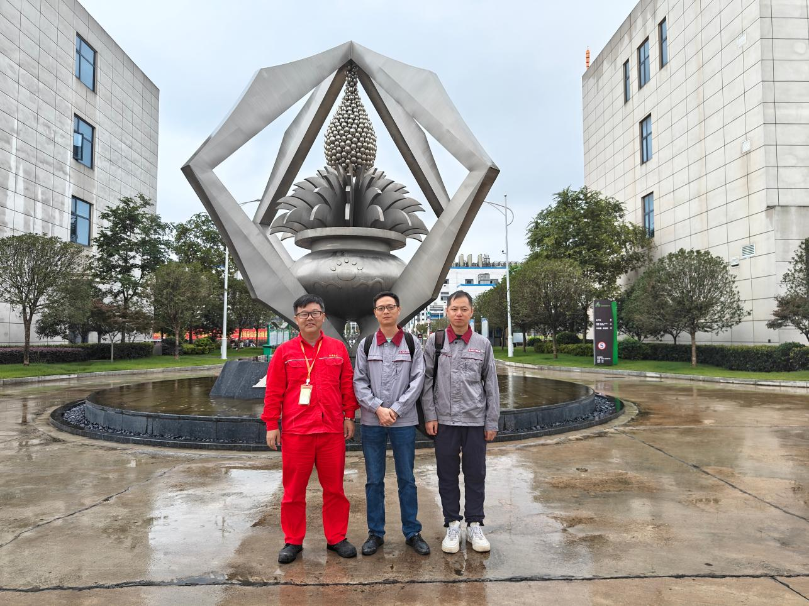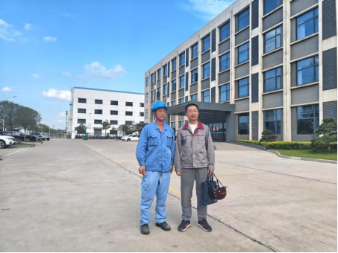

附页
EL0.200罐组存在标签不清晰
EL0.000萃取后水层储罐V05310、EL6.000噻唑精馏釜R05211、EL6.000发汗结晶器R05210均已停用，但现场未设置停用标识
专篇PID图NEC20002-705AE03-01（取代工序），2，3-二氯丙烯滴加罐V05101无联锁。
专篇所涉及的原辅料及合成工艺与实际不一致，异硫氰酸酯合成设计用硫氰酸钠，实际用硫氰酸铵；噻唑合成的醚化除杂反应设计用甲醇，实际用自来水
转位釜R05107A/B搅拌报警值（设计为7，实际为9）与联锁值（设计为8，实际为10），实际与设计不一致
氯气缓冲罐V05230A/B联锁值（设计为0.45MPa，实际为0.43MPa），实际与设计不一致
保温赶气釜R05203A/B压力报警值（设计4kPa，实际30kPa）与联锁值（设计6kPa，实际35kPa），实际与设计不一致
噻唑溶液处理釜R05205A/B温度报警值（设计65℃，实际90℃）、联锁值（设计70℃，实际95℃），搅拌报警值（设计13，实际15），实际与设计不一致
缩合釜R05303A/B/C/D/E/F温度报警值（设计64℃，实际66℃）、联锁值（设计66℃，实际68℃），搅拌报警值（设计19，实际25）、联锁值（设计21，实际27），实际与设计不一致
专篇PID图NEC20002-705AE03-02（取代工序），水层除味釜R05104设计从氯气缓冲罐V05230A通氯气，实际没有通氯气
专篇PID图NEC20002-705AE03-03（取代工序），水/转位物接收罐V05107设计去取代釜R05101A，实际去取代釜R05101A/B；二氯乙烷蒸馏釜R05106设计残液去一步釜残溶解储罐V05115，实际没有这一步。
专篇PID图NEC20002-705AE03-04（取代工序），转位精馏塔T05101A/B设计去转位釜R05107A/B，实际去中转罐V05118A/B；转位釜R05107A/B设计去一步釜残溶解储罐V05115，实际一步釜残溶解储罐V05115已拆除，转位釜R05107A/B溶液直接装桶
专篇PID图NEC20002-705AE03-05（取代工序），氯化铵母液接收罐V05112设计去脱水釜R05109C，实际去脱水釜R05109A/B
专篇PID图NEC20002-705AE03-06B（氯化闭环工序），新增配料罐V05330及配套设施
专篇PID图NEC20002-705AE03-07（氯化闭环工序），V05224甲醇滴加槽设计从罐区接入甲醇，实际为接入自来水
专篇PID图NEC20002-705AE03-08A（氯化闭环工序），噻唑二氯乙烷溶液罐V05204A设计去降膜蒸发器R05206A，实际直接进重组分接收釜R05208A；重组分接收釜R05208A设计容量为2000L，实际容量为3000L；重组分接收釜R05208A设计为连续进料，实际为间歇进料；噻唑接收罐V05222A前面实际新增一个前馏分接收罐V05227A，前馏分罐V05227A后接三步釜残溶解罐V05330；降膜蒸发器R05206A、薄膜蒸发器R05207A、一级冷凝器E05207A、换热器E05226A、二级冷凝器E05209A、导热油中转罐V05406、前馏分接收罐V05205A、一级冷凝器E05210A、二级冷凝器E05212A、噻唑接收罐V05206A已拆除；
专篇PID图NEC20002-705AE03-08B（氯化闭环工序），噻唑二氯乙烷溶液罐V05204B设计去降膜蒸发器R05206B，实际去重组分接收釜R05208B；重组分接收釜R05208B设计容量为2000L，实际容量为3000L；重组分接收釜R05208B设计为连续进料，实际为间歇进料；噻唑接收罐V05222B前面实际新增一个前馏分接收罐V05227B，前馏分罐V05227B后接三步釜残溶解罐V05330；降膜蒸发器R05206B、薄膜蒸发器R05207B、一级冷凝器E05207B、换热器E05226B、二级冷凝器E05209B、前馏分接收罐V05205B、一级冷凝器E05210B、二级冷凝器E05212B、噻唑接收罐V05206B均已拆除；
专篇PID图NEC20002-705AE03-09（氯化闭环工序），一级冷却器E05213、一级加热器E05214、一级结晶器R05209均已拆除；二级结晶器R05210现已停用；90%噻唑中转罐V05207设计去一级结晶器R05209，实际去噻唑溶液中转釜R05301
专篇PID图NEC20002-705AE03-10（氯化闭环工序），新增设备R05214，从噻唑溶液处理釜R05205A/B接入，去重组分接收釜R05208A/B及一级冷凝器E05217；噻唑精馏塔T05201已拆除；噻唑精馏釜R05211停用；V05211设计为精馏噻唑前馏分接收罐，实际为DMF罐吨桶隔膜泵，V05211设计去絮层接收罐V05213，实际去重组分接收釜R05208A/B；絮层接收罐V05213设计去槽车，实际为直接装桶
专篇PID图NEC20002-705AE03-11（缩合工序），噻唑设计来自98%噻唑中转罐V05210，实际应来自90%噻唑中转罐V05207
专篇PID图NEC20002-705AE03-12（缩合工序），中和釜R05304A设计中和水层去中和水接收罐V05305、油层去DMC脱溶釜R05307A/B，实际中和水层去水层萃取釜R05305A/B、油层去DMC脱溶釜R05307A/B/C/D
专篇PID图NEC20002-705AE03-13（缩合工序），中和釜R05304B设计中和水层去中和水接收罐V05305、油层去DMC脱溶釜R05307A/B，实际中和水层去水层萃取釜R05305A/B、油层去DMC脱溶釜R05307A/B/C/D
专篇PID图NEC20002-705AE03-14（缩合工序），中和釜R05304C设计中和水层去中和水接收罐V05305、油层去DMC脱溶釜R05307A/B，实际中和水层去水层萃取釜R05305A/B、油层去DMC脱溶釜R05307A/B/C/D
专篇PID图NEC20002-705AE03-15（缩合工序），中和水接收罐V05305设备位号调整为V05350，为DMC精馏塔T05303和DMC精馏塔T05304配套；水层萃取釜R05305A设计从中和水接收罐V05305接入，实际从中和釜R05304A/B/C接入；萃取后水层储罐V05310已停用；水层萃取釜R05305A设计去萃取后水层储罐V05310，实际去脱色蒸前馏分釜R05306A/B
专篇PID图NEC20002-705AE03-16（缩合工序），微孔过滤器M05303B、袋式过滤器M05304B均已拆除，相应管线均接至微孔过滤器M05303、袋式过滤器M05304
专篇PID图NEC20002-705AE03-17（缩合工序），有机层设计来自中和釜R05304A，实际来自中和釜R05304A/B/C
专篇PID图NEC20002-705AE03-18（缩合工序），有机层设计来自中和釜R05304B和中和釜R05304C，实际来自中和釜R05304A/B/C，且两根管道变为一根管道
专篇PID图NEC20002-705AE03-19（缩合工序），设计压力母液膜前储罐05322A的母液来自压滤/淋洗母液接收罐V05319A，实际来自压滤/淋洗母液接收罐V05319A和DMC母液储罐V05311
专篇PID图NEC20002-705AE03-21（缩合工序），DMC母液储罐V05311设计DMC母液去DMC脱溶釜R05307A，实际去DMC脱溶釜R05307A/B/C/D；DMC母液储罐V05311后新增两根管道分别去降温结晶釜R05314A/B和压滤母液膜前储罐V05322A/B
专篇PID图NEC20002-705AE03-22（缩合工序），微孔过滤器M05312B、袋式过滤器M05313B均已拆除，相应管线均接至袋式过滤器M05313A；降温结晶釜R05314A新增从DMC母液储罐V05311接入管线
竣工图P8，新增V228聚乙二醇罐，利旧V211用作DMF中转罐，增加相应去R208A/B管道
竣工图P21，V350位号调整为V350A（利旧原先V306），V219利旧为V350B；V307位号调整为V307A，V310利旧为V307B
竣工图P25，P707A，P708A水冲泵对应R205A釜；P707B，P708B水冲泵对应R205B釜；P708A，P708B水冲泵对应R214釜；P709A，P711水冲泵对应R208A釜；P709B，P710水冲泵对应R208B釜。

